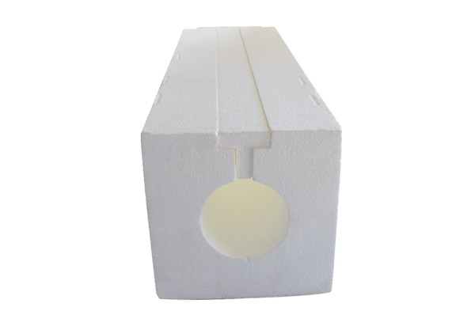Kanal krovnog izlaza PP 45 DFKJedinica za pakiranje: 1 komAsortiman: K
Broj artikla: 0058.0096Proizvođač: MAICO

